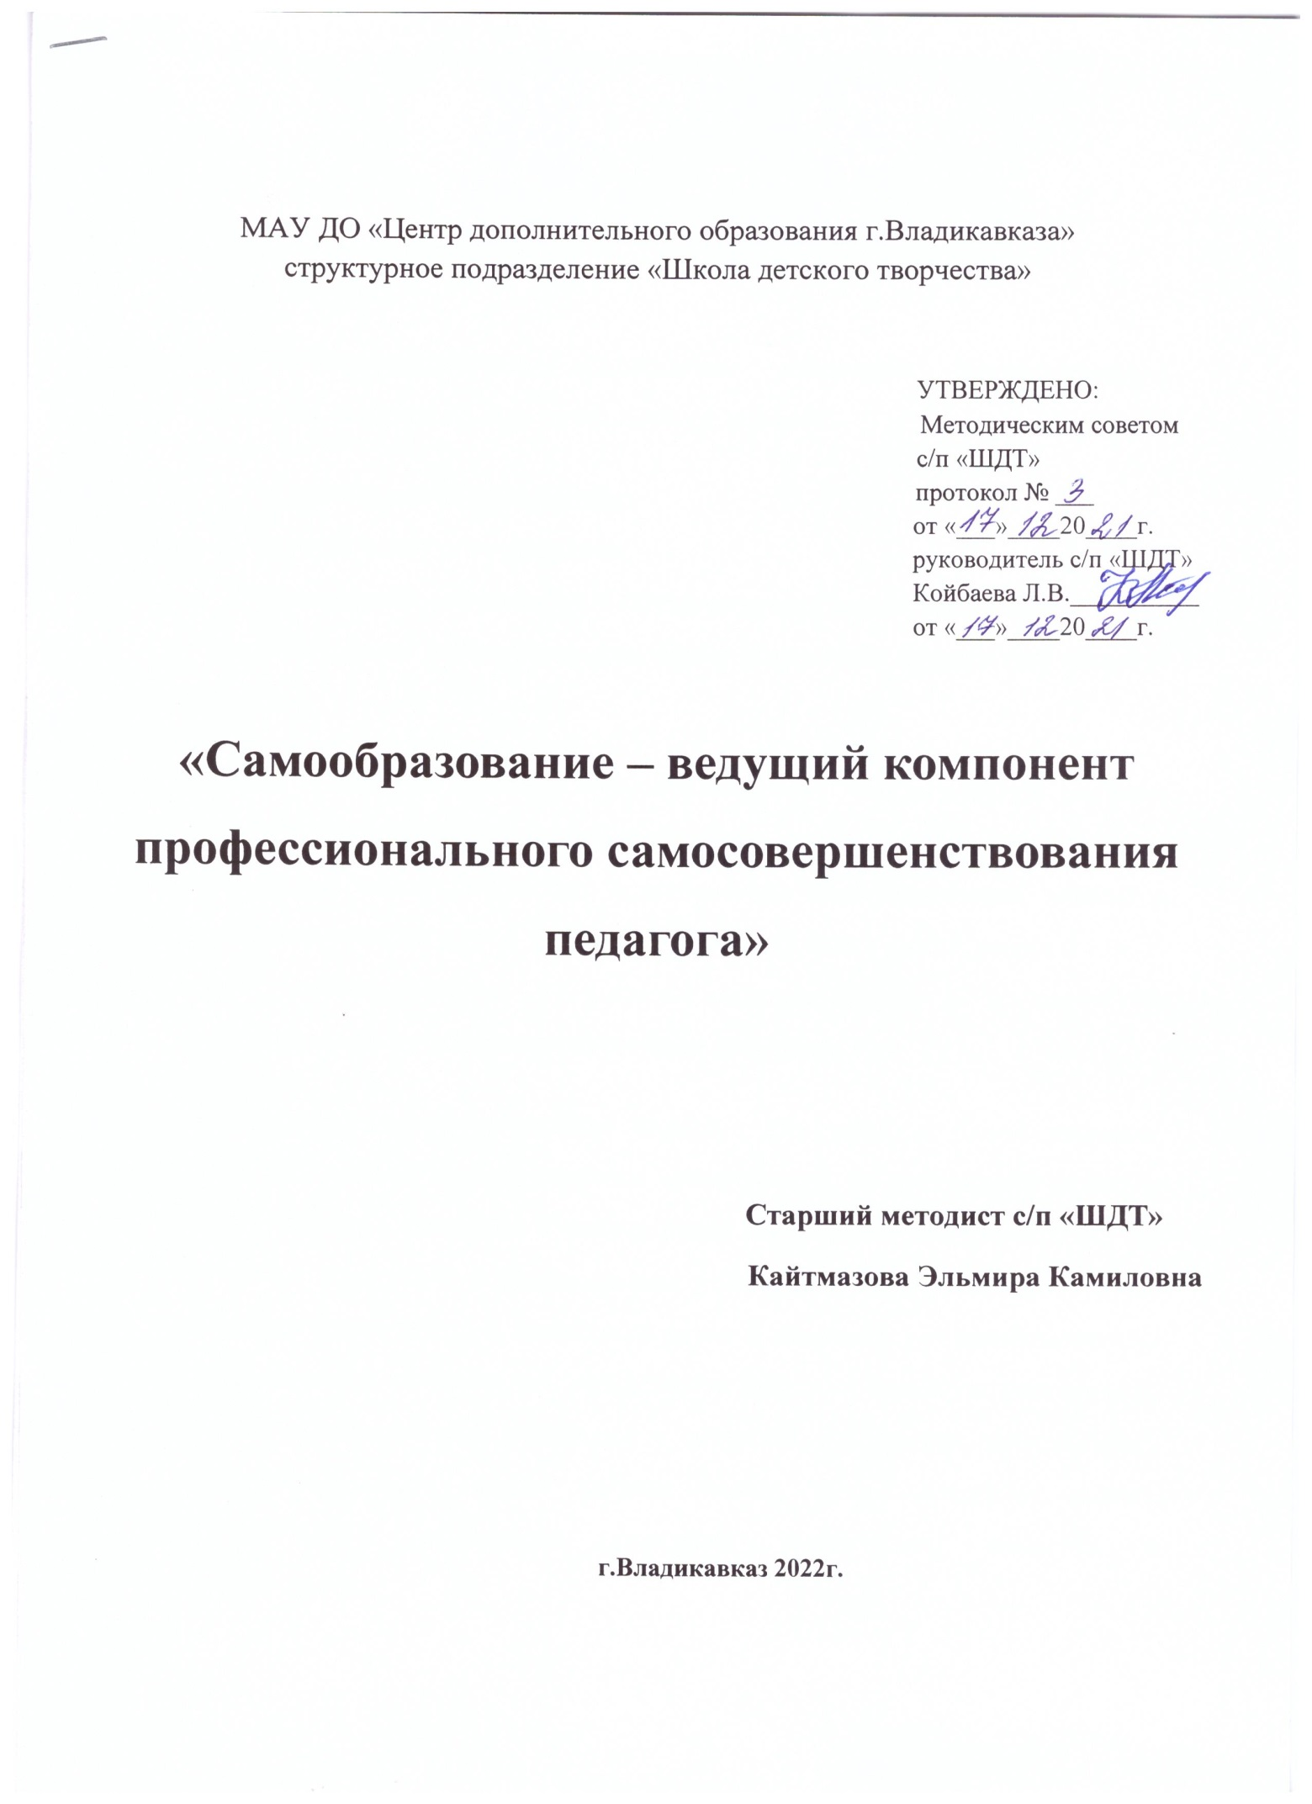
«Мастерство педагога — это специальность,
которой надо учиться»
А.С. Макаренко
Под самообразованием традиционно понимают осуществляемую человеком познавательную деятельность, которая:
- осуществляется добровольно;
- осуществляется сознательно;
- планируется, управляется и контролируется самим человеком;
- необходима для совершенствования каких-либо качеств или навыков человека.
Вот как определяет понятие «самообразование» педагогический словарь: «САМООБРАЗОВАНИЕ, целенаправленная познавательная деятельность, управляемая самой личностью; приобретение систематических знаний в какой-либо области науки, техники, культуры, политической жизни и т. п. В основе самообразования — интерес занимающегося в органическом сочетании с самостоятельным изучением материала ».
Необходимость самообразования педагога диктуется, с одной стороны, самой спецификой педагогической деятельности, ее социальной ролью, с другой стороны, реалиями и тенденциями непрерывного образования, что связано с постоянно изменяющимися условиями педагогического труда, потребностями общества, эволюцией науки и практики, все возрастающими требованиями к человеку, его способности быстро и адекватно реагировать на смену общественных процессов и ситуаций, готовности перестраивать свою деятельность, умело решать новые, более сложные задачи, познавательной активности, растущей потребности педагога в самореализации.

Самообразование учителя есть необходимое условие профессиональной деятельности педагога. Общество всегда предъявляло, и будет предъявлять к педагогам самые высокие требования. Для того, чтобы учить других нужно знать больше, чем все остальные. Педагог дополнительного образования должен знать не только свой предмет творчества и владеть методикой его преподавания, но и иметь знания в близлежащих научных областях, различных сферах общественной жизни, ориентироваться в современной политике, экономике и др. Учитель должен учиться всему постоянно, потому что в лицах его учеников перед ним каждый год сменяются временные этапы, углубляются и даже меняются представления об окружающем мире. Способность к самообразованию не формируется у педагога вместе с дипломом педагогического ВУЗа. Эта способность определяется психологическими и интеллектуальными показателями каждого отдельного педагога, но не в меньшей степени эта способность вырабатывается в процессе работы с источниками информации, анализа и самоанализа, мониторинга своей деятельности и деятельности коллег.
На современном этапе развитие образовательного учреждения, совершенствование качества обучения и воспитания напрямую зависит от уровня подготовки педагога. Конечно же, уровень подготовки должен постоянно повышаться — прохождение курсовой подготовки, участие в семинарах, практикумах, конкурсах, но вне самообразования идея личностного и профессионального развития педагога неосуществима. В системе подготовки учителя важное значение приобретает изменение его индивидуального стиля работы, который происходит в процессе формирования опыта творческой деятельности и зависит от условий постоянно меняющейся образовательной среды. Индивидуальный стиль работы предполагает развитие авторского мышления педагога, проявляется в овладении творческими умениями анализировать условия

образовательной среды, предвидеть последствия изменения образовательной среды, оценивать собственные интеллектуальные ресурсы, прогнозировать результаты своей деятельности, выявлять потребности общества в данный период и в перспективе проектировать гибкую модель собственного образовательного маршрута в соответствии с перспективными потребностями общества.
Однако, как бы ни были высоки способности педагога к самообразованию, не всегда этот процесс реализуется на практике. Причины, которые чаще всего называют педагоги, — это отсутствие времени, нехватка источников информации, отсутствие стимулов и др. Что же должно подтолкнуть педагога дополнительного образования к самосовершенствованию, стать потребностью к развитию и саморазвитию и как эту потребность развить?
Научить творчеству нельзя, но побудить педагогов сделать несколько шагов в своем профессиональном развитии можно. Необходимо создать такие условия, которые помогут «включиться в процесс», а для некоторых это станет образом жизни.
Определим составляющие этой потребности, мотивы, побуждающие учителя к самообразованию:
- необходимость поиска и анализа новой информации;
- желание творчества (работа должна быть интересной и доставлять удовольствие);
- соответствие современным требованиям;
- конкуренция;
- общественное мнение;
- интерес к делу.

Сегодня используются самые разнообразные формы организации самообразования педагога:
1) специальная образовательная подготовка (получение высшего образования или второй специальности);
2) повышение квалификации (на курсах и в межкурсовой период):
- в рамках курсовой подготовки в СОРИПКРО
- с использованием дистанционных технологий
3) групповая самообразовательная работа:
- работа методических объединений, творческих групп (проведение собеседований, ежегодных отчетов, посещение и анализ уроков коллег)
- проведение циклов лекций, семинаров, педагогических чтений
4) индивидуальная самообразовательная работа с помощью:
- средств массовой информации,
- вычислительной и оргтехники,
- библиотек, музеев,
- исследований, экспериментов,
- осмысления передового опыта и обобщения собственной практической деятельности,
- формирование портфолио (участите в разнообразных конкурсах, мастер-классах, сетевых сообществах и т.д.)

Результат самообразования.
Каждая деятельность бессмысленна, если в ее результате не создается некий продукт, или нет каких-либо достижений.
И в личном плане самообразования педагог дополнительного образования обязательно должен быть список результатов, которые должны быть достигнуты за определенный срок.
Каковы могут быть результаты самообразования педагога дополнительного образования:
- повышение качества преподавания предмета;
- разработанные или изданные методические пособия, статьи, программы, сценарии, исследования;
- разработка новых форм, методов и приемов обучения;
- доклады, выступления;
- разработка дидактических материалов, тестов, наглядностей;
- выработка методических рекомендаций по применению новой информационной технологии;
- разработка и проведение открытых уроков по собственным, новаторским технологиям;
- создание комплектов педагогических разработок;
- проведение тренингов, семинаров, конференций, мастер-классов, обобщение опыта по исследуемой проблеме (теме);
- повышение престижа образовательного учреждения.
В заключении отмечу, что чем больше информации, методов и инструментов в своей работе использует педагог, тем больше эффект от его работы.

Показатели эффективности педагогического самообразования — это, прежде всего, качество организованного педагогом учебно-воспитательного процесса и профессионально-квалификационный рост педагога.

Используемая литература:
- Митина Л.М. Педагог как личность и профессионал. – М.: Дело, 2017.
- Самоукина Н.В. Психология и педагогика профессиональной деятельности. – М.: Ассоциация авторов и издателей «ТАНДЕМ»; Издательство ЭКМОС, 2017.
- Эверт Н.А.Диагностика профессиональной культуры и мастерства работников образования. – Красноярск, 2018.
- Электронный педагогический словарь.

